Итоговая экзаменационная работа
по биологии в 10 классе
Вариант №1

Часть 1. Ответом к заданиям 1-12 является последовательность цифр, число или слово (словосочетание). Запишите ответы в поля ответов в текст работы.

1. Рассмотрите предложенную схему классификации видов изменчивости. Запишите в ответе пропущенный термин, обозначенный на схеме знаком вопроса.
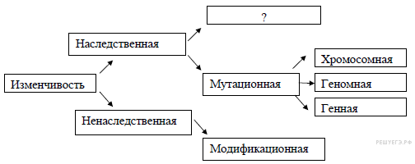

Ответ:______________________________

2. Выберите два верных ответа из пяти и запишите цифры, под которыми они указаны. Каково преимущество использования световой микроскопии перед электронной?

1) большее разрешение
2) возможность наблюдать живые объекты
3) дороговизна метода
4) сложность приготовления препарата
5) доступность и не трудоёмкость при приготовлении препаратов

Ответ:

3. Сколько аминокислот кодирует 900 нуклеотидов. В ответ запишите только соответствующее число.

Ответ:______________________________

4. Все приведённые ниже признаки, кроме двух, можно использовать для описания значения белков в организме человека и животных. Определите два признака, «выпадающих» из общего списка, и запишите в ответ цифры, под которыми они указаны.

1) служат основным строительным материалом
2) расщепляются в кишечнике до глицерина и жирных кислот
3) образуются из аминокислот
4) в печени превращаются в гликоген
5) в качестве ферментов ускоряют химические реакции
Ответ:

5. Установите соответствие между событиями, происходящими с ядрами клеток в митозе и мейозе.

СОБЫТИЯ, ПРОИСХОДЯЩИЕ ПРИ ДЕЛЕНИИ | СПОСОБЫ ДЕЛЕНИЯ КЛЕТОК
А) образование бивалентов  Б) образование диплоидных клеток  В) в анафазе у полюсов клетки образуются однохроматидные дочерние хромосомы  Г) происходит кроссинговер  Д) содержание генетического материала не изменяется  Е) в анафазе происходит расхождение двухроматидных хромосом к полюсам клетки | 1) митоз  2) мейоз I

Запишите в ответ цифры, расположив их в порядке, соответствующем буквам:
А | Б | В | Г | Д | E

6. Сколько типов гамет образует дигетерозиготная особь при полном сцеплении исследуемых генов.

Ответ:______________________________

7. Все приведённые ниже термины, кроме двух, используются для описания полового размножения организмов. Определите два термина, «выпадающих» из общего списка, и запишите в таблицу цифры, под которыми они указаны.

1) гонада
2) спора
3) оплодотворение
4) овогенез
5) почкование

Ответ:

8. Установите соответствие между признаками и видами гаметогенеза, для которых эти признаки характерны.

ПРИЗНАКИ | ВИДЫ ГАМЕТОГЕНЕЗА
А) образуются яйцеклетки  Б) созревают четыре полноценных гаметы  В) образуются три направительных тельца  Г) гаметы содержат небольшое количество цитоплазмы  Д) гаметы содержат большое количество питательных веществ  Е) гаметы могут содержать Х или Y хромосомы | 1) овогенез  2) сперматогенез

Запишите в ответ цифры, расположив их в порядке, соответствующем буквам:
А | Б | В | Г | Д | Е

9. Выберите три верных ответа из шести и запишите в таблицу цифры, под которыми они указаны. Для клеток прокариот характерно наличие:

1) рибосом
2) митохондрий
3) оформленного ядра
4) плазматической мембраны
5) эндоплазматической сети
6) одной кольцевой ДНК

Ответ:

10. Укажите правильную последовательность реакций фотосинтеза

1) образование глюкозы
2) образование запасного крахмала
3) поглощение молекулами хлорофилла фотонов (квантов света)
4) соединение СО2 с рибулозодифосфатом
5) образование АТФ и НАДФ*Н

Ответ:

11. Однажды один очень дотошный учёный решил перепроверить эксперимент Эрвина Чаргаффа. Он выделил нуклеиновую кислоту из целого ряда организмов разных групп и определил содержание аденина, гуанина, тимина и цитозина в их генетическом материале. Результаты он занёс в таблицу.

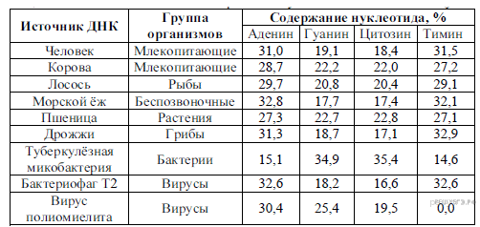
Изучите таблицу и выберите верные утверждения:

1. Правило Чаргаффа гласит, что количество остатков аденина равно количеству остатков гуанина в ДНК, а количество цитозина — количеству тимина.
2. Содержание гуанина у дрожжей равно 18,7 %
3. У вируса полиомиелита учёный не обнаружил тимина, т.к. вирус полиомиелита — РНК-вирус.
4. Содержание цитозина у туберкулезной микобактерии 34,9%.
5. Данные эксперименты не подтвердили эксперименты и выводы Э. Чаргаффа.

Запишите в ответе номера выбранных утверждений.

Ответ:___________________________________

12. Проанализируйте таблицу. Заполните пустые ячейки таблицы, используя понятия и термины приведенные в списке. Для каждой ячейки, обозначенной буквами, выберите соответствующий термин из предложенного списка.

Объект | Расположение в клетке | Функция
А | цитоплазма | хранение и передача наследственной информации
митохондрия | Б | биологическое окисление
рибосома | цитоплазма, митохондрии, хлоропласты | В

Список терминов и понятий:
1) ядро
2) рибосома
3) биосинтез белка
4) цитоплазма
5) окислительное фосфорилирование
6) транскрипция
7) лизосома

Запишите в ответ цифры, расположив их в порядке, соответствующем буквам:
A | Б | В

Часть 2.В заданиях 13-15 дайте полный развернутый ответ на поставленный вопрос.
13. Назовите зародышевый листок позвоночного животного, обозначенный на рисунке вопросительным знаком. Какие типы тканей и системы органов формируются из него?
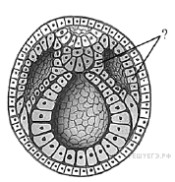

14. В процессе гликолиза образовались 112 молекул пировиноградной кислоты (ПВК). Какое количество молекул глюкозы подверглось расщеплению и сколько молекул АТФ образуется при полном окислении глюкозы в клетках эукариот? Ответ поясните.

15. У дрозофил серая окраска тела (А) доминирует над чёрной, а нормальная форма крыльев (В) — над скрюченной (неаллельные гены расположены в разных аутосомах). При скрещивании серых мух с нормальными крыльями с серыми мухами со скрюченными крыльями одна четверть потомства имела чёрное тело. При этом в потомстве 50% особей имели нормальные крылья, а 50 % — скрюченные. Составьте схему решения задачи. Определите генотипы родителей и потомства, соотношение видов фенотипов особей данного потомства. Какой тип наследования признаков проявляется в данном скрещивании?

